Prova di scienze

COLORA SOLO I VIVENTI

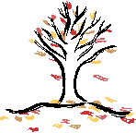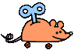

1)Gli alberi perdono le foglie. In quale stagione siamo?

ESTATE

AUTUNNO

INVERNO

- Quale di questi animali non fa le uova?

GALLINA

PESCE

GATTO

3) Chi tra questi non è vivente?

CANE

SASSO

ALBERO

- A che cosa serve il naso?

VEDERE

ANNUSARE

GUSTARE

SENTIRE

- Che sapore ha il limone?

AMARO

DOLCE

ASPRO

SALATO

